Nabídka bydlení v příštím roce mírně klesne o –0,9 %, ceny zůstanou stabilní
12. 10. 2023 – Příští rok se očekává pokles nabídky nemovitostí o 0,9 %, což je dáno především faktem, že v současnosti nestartuje dostatečný počet projektů rezidenčního bydlení, který by se pozitivně projevil v nabídce příštího roku. Velká část investičních projektů realizaci zpomalila, nebo se jejich dokončení odkládá. Přibližně třetina developerů změnila dokončované projekty na nabídku nájemního bydlení, což ještě více oslabí nedostatečnou nabídku bydlení. Poptávka po bydlení naopak v prvním pololetí příštího roku vzroste o 2,3 %. Developeři zabývající se rezidenční výstavbou očekávají převážně stabilní ceny nového bydlení. Podle průzkumu 63 % dotázaných plánuje držet ceny svých nemovitostí na současné úrovni. Vyplývá to ze Studie developerských společností H2/2023 zpracované analytickou společností CEEC Research.
Vývoj na trhu rezidenčních nemovitostí v ČR v nadcházejícím období je silně spojen s dalším vývojem ekonomiky. Nabídku nového bydlení nadále limituje zdrženlivost na straně investorů z důvodu horší dostupnosti úvěrů a přetrvávajícího ochlazení poptávky po bydlení. Počty zahájené bytové výstavby s výjimkou července sedm měsíců po sobě významně meziročně klesají. Podobně klesají počty stavebních povolení, která evidují stavební úřady, od dubna klesají každý měsíc v průměru o −9,3 %.
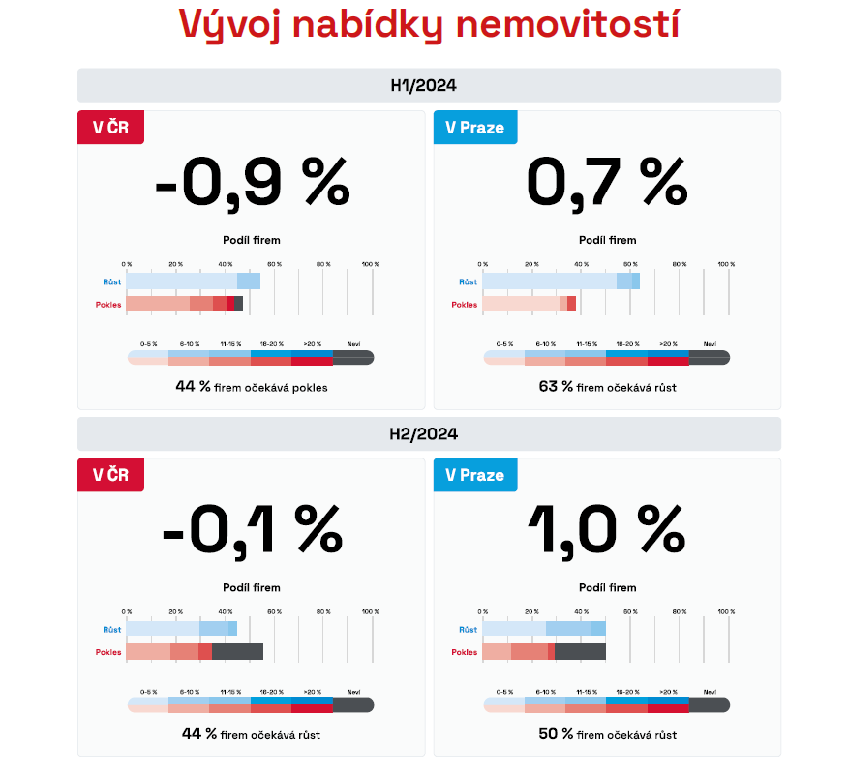
V prvním pololetí příštího roku se proto očekává, že nabídka rezidenčních nemovitostí v celé České republice klesne o −0,9 %, jak vyplývá z odpovědí dotazovaných ředitelů developerských společností.
Podle 57 % developerů je nedostatečná úroveň občanské vybavenosti brzdou rozvoje bydlení a překážkou pro plánované projekty: „Financování bydlení leží na bedrech soukromého kapitálu, ale investiční projekty vedle ekonomických tlaků zatěžuje vyžadování kontribučních poplatků ze strany obcí na dofinancování veřejné infrastruktury. Obce ale nemají na výběr. Současné nastavení rozpočtového určení daní je nemotivuje k tomu, aby nebraly rozvoj nového bydlení jen jako další zátěž pro svoje rozpočty. Přitom na účtech měst a obcí leží finanční prostředky přesahující 400 miliard, které by měly být do infrastruktury investovány,“ vysvětluje Michal Vacek, výkonný ředitel CEEC Research.
Pokud se zaměříme na Prahu, v prvním pololetí příštího roku se očekává naopak mírný nárůst nabídky o 0,7 %. Praha se vývojem prodejů bytů vymyká trendu zbytku České republiky, v letošním roce by se v hlavním městě mohly prodat tisíce bytů, což motivuje investory udržovat bytovou výstavbu na určité úrovni. Celkově na trhu s nemovitostmi stále chybí významné množství bytových jednotek, a to především v Praze.
„Nabídka nových bytů je dlouhodobě kvůli nefunkčnímu povolování nedostatečná. Poprvé po roce a půl klesla, a očekáváme, že bude klesat i dál. Dokud neklesnou ceny stavebních dodávek, bude nadále docházet k odkládání nových projektů. Po zpomalení ve druhé polovině loňského roku už od letošního jara prodeje v Praze výrazně rostou. Letošek je na bytovém trhu rokem marketingových bonusů, ze kterých mohou kupující profitovat. Výhodnější podmínky pro koupi bytu než letos nebudou,“ říká Dušan Kunovský, předseda představenstva Central Group.
Poptávka po nemovitostech vzroste o 2,3 % v celé ČR
V prvním pololetí příštího roku se očekává, že poptávka po nemovitostech v České republice vzroste průměrně o 2,3 %. Tento nárůst by měl být způsoben sníženými úrokovými sazbami, jichž využije část kupujících, které dlouhodobě trápí nedostatek dostupných bytových jednotek, ale dosud své rozhodnutí kvůli drahým hypotékám odkládali. V druhém pololetí se předpokládá ještě výraznější nárůst poptávky, a to o dalších 2,5 %, což naznačuje upevnění pozitivního trendu na trhu s rezidenčními nemovitostmi.
„Očekávám určité oživení poptávky. Finanční situace domácností bude méně napjatá než letos a zejména v druhé polovině roku lze očekávat už citelnější snížení jak úrokových sazeb ČNB, tak sazeb hypotečních, což podpoří poptávku po bydlení. Ekonomika jako celek by měla růst o více než dvě procenta, a to po předpokládané letošní stagnaci, což by mělo podpořit poptávku po nemovitostech jak mezi individuálními, tak institucionálními zájemci. Rozhodně ale nečekejme nijak zářný rok,“ říká Lukáš Kovanda, hlavní ekonom Trinity Bank.
„Poptávka souvisí s dlouhodobým přesunem obyvatelstva do měst a předměstí za prací, proto má růstovou tendenci. Vzhledem k vzrůstajícím objemům poskytnutých hypotečních úvěrů v posledních měsících se zdá, že si lidé na aktuální úroveň úrokových sazeb zvykají a trh se začíná pomalu hýbat. Dynamiku by mohlo zvýšit až snížení úrokových sazeb. Nabídka dlouhodobě není schopna uspokojit poptávku a minimálně v krátkodobém horizontu nevidím prostor pro zlepšení,“ sděluje Michal Hrbatý, ředitel společnosti UlovDomov.cz.
Pokud se zaměříme na Prahu, očekává se v prvním pololetí příštího roku výraznější růst poptávky o 2,9 %. Hlavním faktorem může být atraktivita Prahy jako oblasti s vysokou životní úrovní a pracovními či investičními příležitostmi. V následujícím pololetí by měla poptávka v Praze vzrůst dokonce o 3,8 %, což naznačuje, že zájem o nemovitosti v metropoli bude nadále v rostoucím trendu.
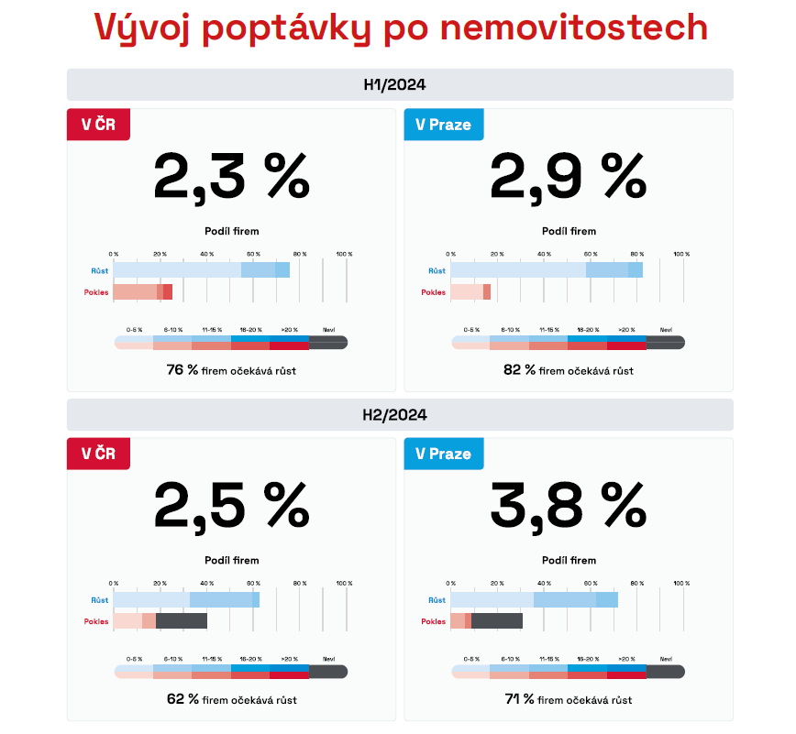
„Do nadcházejícího roku vyhlížíme s lehkým optimismem a věříme v mírné oživení. Už nyní spouštěče mnohých obav ohledně investic do bydlení ztrácejí na síle. Poptávka po nemovitostech tu stále je, především pak v hlavním městě. Touha bydlet ve vlastním nezmizela. Nicméně investoři vyčkávají na příznivější podmínky financování,“ všímá si Kamil Jeřábek, generální ředitel Wienerberger, a dodává: „Prodej nových bytů v Praze zrychlil letos v létě. Z důvodu nedávného útlumu výstavby a pozastavení některých projektů očekáváme, že v nadcházejícím období zájem o investice do vlastní nemovitosti převýší nabídku, což bude nejcitelnější v hlavním městě.“
Ceny nového bydlení se budou držet na stejné úrovni
Developeři zabývající se rezidenční výstavbou očekávají převážně stabilní ceny nového bydlení. Podle průzkumu 63 % dotázaných plánuje držet ceny svých nemovitostí na současné úrovni. Zdražit má v úmyslu 31 % dotázaných developerů, ale v průměru pouze o 5 %. Tento růst cen může být motivován očekáváním nárůstu poptávky a inflací. Menší skupina, tvořená 6 % respondentů, očekává pokles cen nabízených novostaveb v průměru o –4 %. Očekávání developerů ohledně cen nemovitostí tak naznačují určitou opatrnost a reakci na aktuální podmínky trhu a ekonomiky. „Cena rezidenčních nemovitostí se bude jen těžce vzpamatovávat z letošního největšího meziročního propadu za posledních třináct let. Spíše nastane určitá stabilizace,“ předpovídá Lukáš Kovanda.
Současný vývoj stagnujících cen už nekopíruje vývoj inflace, a tak dochází k reálnému snížení hodnoty nových bytů. Nominální zlevnění ale developeři odmítají. Rozevírají se tak nadále nůžky mezi cenami nových a starších bytů, neboť starší byty v letošním roce nadále zlevňují, což je způsobeno zmraženou poptávkou v důsledku drahých úvěrů. Drahé financování a stávající úroveň cen stavebních dodávek do příštího roku nedává investorům prostor pro zlevnění kalkulované ceny nových bytů. „Pokud se podíváme na další faktory, jako je cena stavebních materiálů, tak minimálně u novostaveb nevidím důvod k poklesu cen,“ myslí si Michal Hrbatý.
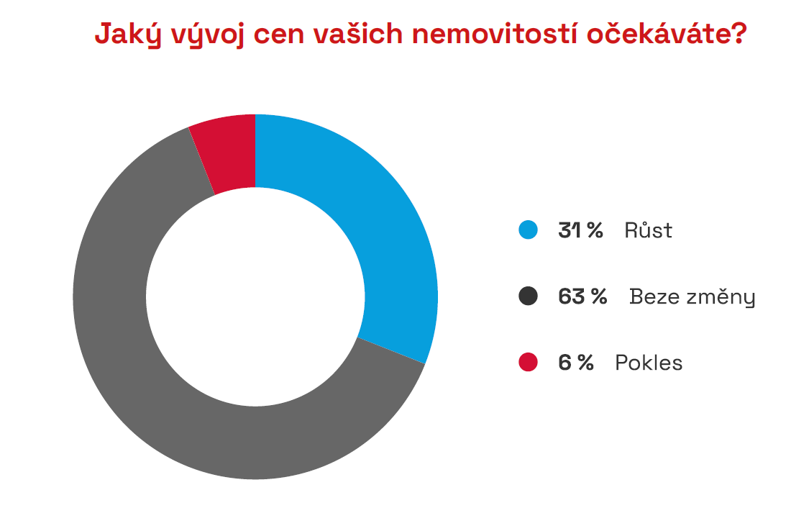
Údaje vychází ze Studie developerských společností H2/2023 zpracované analytickou společností CEEC Research, která je v plném znění zveřejněna na www.ceec.eu.

Kontakt pro média:
Ing. Petr Ondrášek, senior konzultant CEEC Research
(+420) 602 303 990, ondrasek@ceec.eu
Společnost CEEC Research je přední analytickou a výzkumnou společností zaměřující se na vývoj vybraných sektorů ekonomiky v zemích střední a východní Evropy. Její studie jsou využívány v současné době více než 17 000 společnostmi. Společnost CEEC Research vznikla v roce 2005 jako analytická organizace specializující se na zpracování výzkumů a analýz stavebnictví, následně se analytické zaměření rozšířilo i na další vybrané sektory ekonomiky.

